Domenica 19 Ottobre - XXIX Tempo Ordinario - anno A

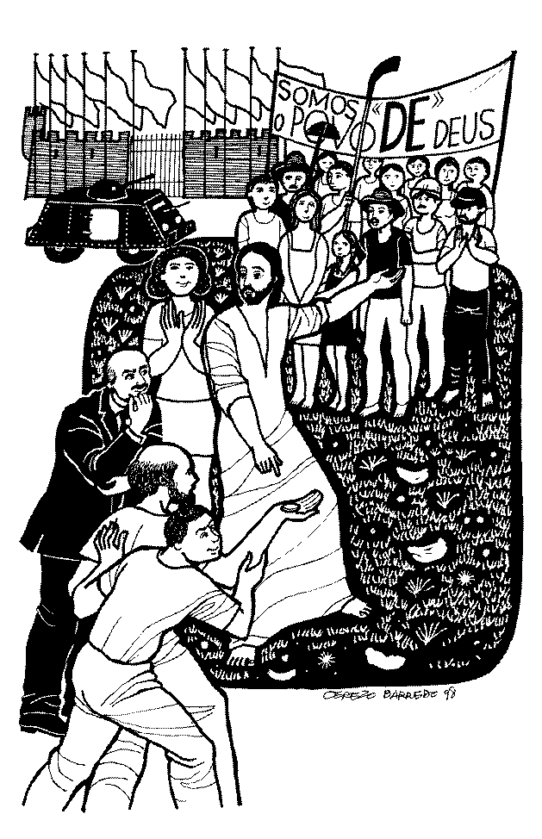
VANGELO (Mt 22,15-21)
In quel tempo, i farisei se ne andarono e tennero consiglio per vedere come cogliere in fallo Gesù nei suoi discorsi. Mandarono dunque da lui i propri discepoli, con gli erodiani, a dirgli: «Maestro, sappiamo che sei veritiero e insegni la via di Dio secondo verità. Tu non hai soggezione di alcuno, perché non guardi in faccia a nessuno. Dunque, di’ a noi il tuo parere: è lecito, o no, pagare il tributo a Cesare?». Ma Gesù, conoscendo la loro malizia, rispose: «Ipocriti, perché volete mettermi alla prova? Mostratemi la moneta del tributo». Ed essi gli presentarono un denaro. Egli domandò loro: «Questa immagine e l’iscrizione, di chi sono?». Gli risposero: «Di Cesare». Allora disse loro: «Rendete dunque a Cesare quello che è di Cesare e a Dio quello che è di Dio».

Domenica 26 Ottobre - XXX Tempo Ordinario - anno A
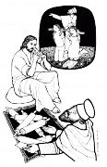
VANGELO (Mt 22,34-40)
In quel tempo, i farisei, avendo udito che Gesù aveva chiuso la bocca ai sadducèi, si riunirono insieme e uno di loro, un dottore della Legge, lo interrogò per metterlo alla prova: «Maestro, nella Legge, qual è il grande comandamento?». Gli rispose: «“Amerai il Signore tuo Dio con tutto il tuo cuore, con tutta la tua anima e con tutta la tua mente”. Questo è il grande e primo comandamento. Il
secondo poi è simile a quello: “Amerai il tuo prossimo come te stesso”. Da questi due comandamenti dipendono tutta la Legge e i Profeti».

POTETE TROVARE IL FOGLIETTO PARROCCHIALE TUTTE LE SETTIMANE SUL SITO www.oratoriosantommaso.it Segui il tuo Oratorio anche su TWITTER - @OratorioPdiP


Parrocchia di S. Tommaso di Canterbury
Via Roma, 64 - 31047 Ponte di Piave (TV) tel. 0422 759132
E-mail: pdponte@alice.it - www.oratoriosantommaso.it
Don Gian Paolo 348 7332879

PARROCCHIA

S. TOMmASO DI CANTERBURY

PONTE DI PIAVE

XXIX Tempo Ordinario - Anno A

Foglio di informazione n° 42/2014

Carissimi parrocchiani, buona Domenica e buona settimana nella pace di Cristo!
C’è un forte bisogno di famiglia, vera scuola di umanità. E’ quanto emerso dagli interventi dei vescovi partecipanti al Sinodo straordinario in Vaticano, sul tema: “Le sfide pastorali sulla famiglia nel contesto dell’evangelizzazione”. Questi alcuni punti particolarmente utili alla nostra riflessione riprendendo, nella settimana entrante, il catechismo in parrocchia.
“Nella veglia di preghiera celebrata in piazza s. Pietro sabato 4 Ottobre scorso in preparazione al Sinodo sulla famiglia papa Francesco ha evocato in maniera semplice e concreta la centralità dell’esperienza familiare nella vita di tutti, esprimendosi così: “”Scende ormai la sera sulla nostra assemblea. E’ l’ora in cui si fa volentieri ritorno a casa per ritrovarsi alla stessa mensa, nello spessore degli affetti, del bene compiuto e ricevuto, degli incontri che scaldano il cuore e lo fanno crescere, vino buono che anticipa nei giorni dell’uomo la festa senza tramonto. E’ anche l’ora più pesante per chi si ritrova a tu per tu con la propria solitudine, nel crepuscolo amaro di sogni e progetti infranti: quante persone trascinano le giornate nel vicolo cieco della rassegnazione, dell’abbandono. o, se non del rancore; in quante case è venuto meno il vino della gioia e, quindi, il sapore-la sapienza stessa-della vita (...). Degli uni e degli altri questa sera ci facciamo voce con la nostra preghiera, una preghiera per tutti”.
“Grembo di gioie e di prove, di affetti profondi e di relazioni a volte ferite, la famiglia è veramente “scuola di umanità”, di cui si avverte fortemente il bisogno. Nonostante i tanti segnali di crisi dell’istituto familiare, il desiderio di famiglia resta vivo, in specie fra i giovani, e motiva la necessità che la Chiesa annunci senza sosta e con convinzione profonda quel “Vangelo della famiglia” che le è stato affidato con la rivelazione dell’amore di Dio in Gesù Cristo”.
“La sfida fondamentale a cui si trovano le famiglie oggi è sicuramente quella educativa, resa più impegnativa e complessa dalla realtà culturale dell’oggi. Vanno tenute in debito conto le esigenze e le attese di famiglie capaci di testimonianza nella vita quotidiana, luoghi di crescita, di concreta ed essenziale trasmissione delle virtù che danno forma all’esistenza. La chiesa può svolgere in questo un ruolo prezioso di sostegno alle famiglie, partendo dall’iniziazione cristiana. Ad essa è chiesto, oggi ancor più di ieri, di sostenere i genitori nel loro impegno educativo, accompagnando i bambini, ragazzi e giovani nella loro crescita attraverso cammini personalizzati capaci di introdurre al senso pieno della vita e di suscitare scelte e responsabilità, vissute alla luce del Vangelo”.
Domenica prossima 26 c.m. alla messa delle 10,30 saranno presentate le catechiste alla comunità che darà loro il “mandato” di collaborare con i Genitori nell’annuncio del Vangelo ai nostri ragazzi e nell’accompagnamento degli stessi all’incontro personale con Gesù. Don Gian Paolo
Settimana dal 19 al 26 ottobre 2014
Celebrazioni e intenzioni SS. Messe
N.B.: a partire da Domenica 26 c.m. con il cambio dell’ora le SS.Messe serali prefestive e festive saranno celebrate alle ore 18.30
Domenica 19  Giornata Missionaria Mondiale | 9.00  10.30 19.00 | Def.ti Zerbato Domenico; Bertacchini Luigia e Teresa; Lorenzon Mario; Daniel Lino; Gobbo Pietro Battesimo di Anita di Tiziana e Stefano Visentin; Def.to Mazzariol Alberto; Rover Bruno (anniv); Granzotto Giovanna
 |  | Def.ti Rover Bruno (anniv) ; Granzotto Giovanna
 |  | Is 45,1.4-6; 1Ts 1,1-5b; Mt 22,15-21
Lunedì 20 | 18.30 | S. Maria Bertilla Boscardin; Def.to De Carlo Paolino  Ef 2,1-10; Lc 12,13-21
Martedì 21 | 18.30 | Def.ta Codognotto Elisa  Ef 2,12-22; Lc 12,35-38
Mercoledì 22 | 18.30 | Per le anime  Ef 3,2-12; Lc 12,39-48
Giovedì 23 | 8.30 | Lodi con apertura dell’Adorazione continua per tutto il giorno
 | 18.00 | Vesperi e chiusura Adorazione, a seguire S. Messa; Def.to don Luigi Marconato  Ef 3,14-21; Lc 12,49-53
Venerdì 24 | 18.30 | Per le catechiste e gli animatori parrocchiali
 |  | Ef 4,1-6; Lc 12,54-59
Sabato 25 | 18.30 | Rosario
 | 19.00 | Def.ti De Toffol Giovanni (anniv); Dal Ben Onorato e Prevedel Delfina; Bianco Alberto e Cibin Antonia e Camillo; Montagneretto Costante  Ef 4,7-16; Lc 13,1-9
Domenica 26 anniv. Consacrazione della chiesa | 9.00  10.30 | Def.to Codognotto Attilio; Buso Maria Vittoria; Paro Igino Maria e Luigi; Bergamo Luigi e Scardellato Carmela; MANDATO AI CATECHISTI sono invitate tutte le famiglie dei ragazzi del catechismo Def.ti Stefanetto Antonio e Buso Domenica; Favaro Nella e Callegari Giancarlo
 | 18.30 | Per la comunità  Es 22,20-26; 1Ts 1,5c-10; Mt 22,34-40
carissimi, in questo mese di ottobre missionario e del rosario, vi invito alla preghiera del rosario in chiesa e alla messa ogni giorno in questo orario: ore 18,00 s. rosario e alle 18,30 s. Messa, in seguito si vedrà.
Si ricorda che ad ogni nascita di un bambino/a ci sarà un suono di campane a mezzogiorno, su richiesta dei genitori

Avvisi Parrocchiali
Giornata Mondiale Missionaria - In occasione della Giornata Mondiale Missionaria, Sabato 18 e Domenica 19 al termine delle ss. Messe, grande vendita di dolci, pasta, marmellate fatti in casa e ciclamini. Chi volesse aiutarci preparando dolci, può portarli Domenica 19 dalle ore 8.30 davanti alla chiesa. Come ogni anno speriamo nella vostra generosa partecipazione sapendo che il ricavato andrà a beneficio delle missioni.
Donne volontarie per la pulizia della chiesa cercasi; Venerdì 24 alle 8.00 con Buso Virginia tel 0422 759601 e Martedì 28 alle 8.00 con Paola Lazzari tel 0422 857063
La Commissione Sala Giochi si riunirà martedì 21 alle ore 20.45. Gli incontri sono aperti a tutti i tesserati.
Piccola Nazareth - Mercoledì 22 alle ore 20.45 in sala Emmaus in canonica
Caritas Vicariale – Incontro a Monastier Giovedì 23 alle ore 20.30
Riunione del CPAE allargato al Noi e ai delegati delle Associazioni parrocchiali – Martedì 21 alle ore 20.45 in canonica per importanti comunicazioni
Catechiste – Martedì 21 alle ore 20.45 in canonica. Incontro per preparare la S.Messa di Domenica 26 per il Mandato alle Catechiste
Consiglio Pastorale Parrocchiale – Si incontra in canonica Mercoledì 29 alle ore 20.45
CATECHISMO Il catechismo per i nostri ragazzi iniezierà da Lunedì 20 Ottobre.
III^ ELEMENTARE: Venerdì alle ore14.30 IV^ ELEMENTARE: Martedì alle ore 14.00 il gruppo di Morena e Rossella, Martedì alle ore 14.30 il gruppo di Mara e Sabato alle ore 14.00 il gruppo di AnnaMaria. V^ ELEMENTARE: Lunedì alle ore 14.45 I^ MEDIA: Martedì alle ore 15.00 il gruppo di Martina e Mercoledì alle ore 15.00 i gruppi di Cosetta e Ivana II^ MEDIA: per questa settimana tutti i gruppi, Mercoledì alle ore 15.00 III^ MEDIA: giovedì alle ore 15.45
I genitori dei ragazzi di I^ MEDIA si incontreranno con le catechiste Mercoledì 29 alle ore 20.30 in Oratorio. I Genitori dei bambini di 2^ elementare si incontreranno con don G.Paolo Martedì 4 Novembre alle ore 20.30 in canonica
Castagnata - Il Gruppo Insieme Luciana e Mario vi invitano all’annuale festa d’Autunno, Domenica 26 dalle ore 15.00 alle ore 19.00 presso la struttura Polivalente dietro alla chiesa

